##### **http://www.dmc.furg.br/petcivil/Geotecnia%20-%20FURG_arquivos/lateral_arquivos/furg3d.gif**

##### logo finalizado em jpg

##### UNIVERSIDADE FEDERAL DO RIO GRANDE

PROGRAMA DE EDUCAÇÃO TUTORIAL

##### **EDITAL01/2018–PET CONEXÕES DE SABERES ESTATÍSTICOS - SabEst/FURG**

###### Processo Seletivo 2018

O Programa de Educação Tutorial – PET Conexões de Saberes Estatísticos - FURG, aprovado pelo Edital DIPES/SESu/MEC n°9, 2010, torna público este Edital para seleção de 1(um) bolsista, matriculado nos **Cursos de Graduação de Licenciatura** daUniversidade Federal do Rio Grande,para composição do Grupo PETSabEst. O bolsista selecionadorealizará as atividades de Ensino, Pesquisa e Extensãona área da Educação Estatística.

1. **Requisitos para ser candidato**

- Ser acadêmico regular de um dos Cursos de Graduação deLicenciatura (Pedagogia, Matemática, Física, Ciências Biológicas, Química, Educação Física, Geografia, História, Letras, Artes Visuais), da Universidade Federal do Rio Grande –FURG;

- Ter disponibilidade para dedicar vinte (20) horas semanais ao PET SabEst;

- Ter disponibilidade às quartas-feiras das 8h35 às 12h10 e quintas-feiras das 17h10 às 18h50;

1. **Carga horária e valores da bolsa**

R$ 400,00 (quatrocentos reais) e carga horária de vinte (20) horas semanais (início em 02 de abril de 2018).

1. **Inscrições**

As inscrições devem ser efetuadas na sala 2108 – Pavilhão 2 do Campus Carreiros, no**dia 28de marçode 2018 das 14h às 15h**.

1. **Documentação exigida (a ser entregue no ato da inscrição)**

- Boletim de desempenho no ENEM, apenas para estudantes que ingressaram em 2018 (alunos que ingressaram em 2018 por outro tipo de processo seletivo estão dispensados de apresentar este boletim de desempenho do ENEM);

- Histórico completo, impresso pelo próprio estudante a partir do sistema da FURG, contendo todas as disciplinas já cursadas e as respectivas notas (alunos que ingressaram em 2018 estão dispensados de apresentar este documento);

- Atestado de matrícula em 2018, contendo as disciplinas em que está matriculado e a grade de horário;

- Cópia do histórico e certificado de conclusão do Ensino Médio;

- Cópia da Identidade e do CPF;

-Ficha de inscrição (anexo a este Edital);

- Carta de interesse contando a trajetória acadêmica, justificando por que deseja fazer parte de um Programa de Educação Tutorial na área da Educação Estatística, e demonstrando interesse para apropriar-se de Estratégias de Ensino e Aprendizagem Interdisciplinares da Estatística na Educação Básica; Tecnologias na Educação Estatística; Metodologia Científica Qualitativa e Quantitativa de Pesquisa; Inglês; Escrita de artigos científicos; Softwares Estatísticos; Pesquisas e Análises Estatísticas; Projetos de Extensão de Letramento Estatístico.

**5. Critérios de seleção**

Os candidatos a ingressarem no PET Conexões de Saberes Estatísticos – SabEst/FURG serão selecionados mediante:

-análise da documentação entregue no ato da inscrição;

-dinâmica de grupo no **dia 28/03/18às 15h**– sala 2108 – Pavilhão 2.

1. **Divulgação Final dos Resultados**

Os resultados serão divulgados no dia 28/03/18 às 22h na sala 2108 – Pavilhão 2.

Maiores esclarecimentos através do e-mail: [mauren@furg.br](mailto:mauren@furg.br).

Profa. Dra.Mauren Porciúncula Moreira da Silva

Tutora do PET/Conexões de Saberes Estatísticos/FURG

**FICHA DE INSCRIÇÃO**

(ANEXO EDITAL 01/2018– PETCONEXÕES DE SABERES ESTATÍSTICOS - FURG)

Nome:______________________________________________________________________________

Curso: ______________________________________________ No. de Matrícula: ________________

Ano de ingresso: _________ Semestre/Ano Atual: ____________ CPF: _________________________

Telefone: _________________________________ WhatsApp: ________________________________

Email: _____________________________________________________________________________

Endereço completo:___________________________________________________________________

_________________________________________ Bairro: ____________________________________

Marcar com um X, pelo menos, 14 horários disponíveis para o PET SabEst (sendo requisito a disponibilidade nos horários 34, 35, 36, 37, 58 e 59, para completar 20h):

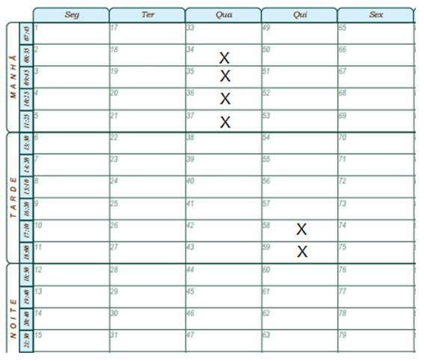

Declaro:

( ) Declaro que tenho disponibilidade para dedicar vinte (20) horas semanais às atividades do PETSabEst.

________________________________

Assinatura

**Entregar juntamente com a ficha de inscrição:**

( ) Boletim de desempenho no ENEM, apenas para estudantes que ingressaram em 2018 (alunos que ingressaram em 2018 por outro tipo de processo seletivo estão dispensados de apresentar este boletim de desempenho do ENEM);

( )Histórico completo, impresso pelo próprio estudante a partir do sistema da FURG, contendo todas as disciplinas já cursadas e as respectivas notas (alunos que ingressaram em 2018 estão dispensados de apresentar este documento);

( ) Atestado de matrícula em 2018, contendo as disciplinas que está matriculado e a grade de horário;

( ) Cópia do histórico e certificado de conclusão do Ensino Médio;

( ) Cópia da Identidade e do CPF;

( ) Ficha de inscrição (anexo a este Edital);

( )Carta de interesse.

**CARTA DE INTERESSE**(escrita de próprio punho, com no máximo 10 linhas)

Nome:______________________________________________________________________________

Curso: ______________________________________________ No. de Matrícula: ________________

________________________________

Assinatura